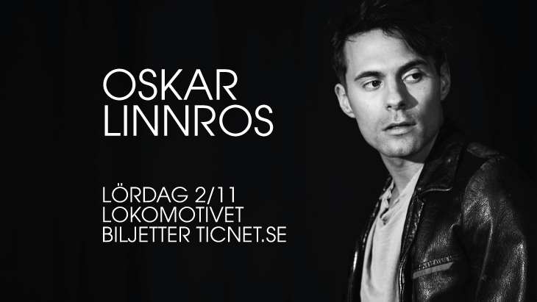

**Oskar Linnros följer upp framgångarna med klubbturné**

**I höst ger sig Oskar Linnros ut på en exklusiv klubbturné med intima spelningar. Det blir en passande fortsättning på en framgångsrik vår och sommar för Grammis- och Rockbjörnsvinnaren. Hans nya album "Klappar och Slag” har sedan det släpptes i maj legat på den svenska streaming- och albumlistan och sommarturnén hyllades av recensenterna. Höstpremiären äger rum i Uppsala den 25 oktober och därefter besöker Oskar Linnros bland annat Jönköping, Umeå, Lund och Åre.**

Oskar Linnros kom tillbaka med besked i år. Efter det enorma sologenombrottet 2010 med albumet "Vilja bli” och singlarna "Ack, Sundbyberg” och "Från och med du” släpptes den 29 maj albumet "Klappar och Slag". Sonic delade ut 8 av 10, DN 4 av 5 och Andres Lokko på SVD kallade det "effektiv och själfull pop”. Den första singeln "Hur dom än" sålde platina och följdes upp av andra singeln "Från balkongen" som legat på högsta rotation på P3.

Under sommaren gjorde Oskar Linnros en bejublad turné som bland annat fick 4 av 5 i betyg av Göteborgs-Posten som tyckte att det var “stilsäkert och snortajt" och Aftonbladet som tyckte att han "visar var skåpet ska stå” och delade ut 4 av 5.

I höst åker Oskar Linnros ut på en ny turné. Den här gången väljer han att göra intimare klubbspelningar för att komma nära publiken. De exklusiva spelningarna inleds den 25 oktober i Uppsala och fortsätter sedan runt om i Sverige.

**Datum:** Lördag 2 november, 19.30 (dörrarna öppnar 18.30)

**Plats:** Lokomotivet (Verkstadsgatan 8, Eskilstuna)

**Biljetter:** Eskilstuna Turistbyrå och Ticnet

*Servering med fullständiga rättigheter i Lokomotivet*

**Speldatum Oskar Linnros hösten 2013:**

25 oktober – Uppsala, Svandammshallarna

26 oktober – Trollhättan, Folkets Hus Kulturhuset

1 november – Jönköping, Spira

2 november – Eskilstuna, Lokomotivet

27 november – Umeå, Idunteatern

28 november – Luleå, Kulturhuset

6 december – Lund, Mejeriet

12 december – Åre, Bygget

14 december – Sälen, Ice

*Fler datum tillkommer.*

**Mer information: Micke Lönngren, Evenemangschef Eskilstuna Marknadsföring AB.**

Telefon: 0702-67 70 70 E-post: [micke@eskilstuna.nu](mailto:micke@eskilstuna.nu) Web: eskilstuna.nu/om-oss/evenemang